**Nombre:**Fanny Gutama **Tema:** Metodo de busqueda por Ascenso de Colinas



**Busqueda Por Ascenso de colinas de los colegios de Cuenca**

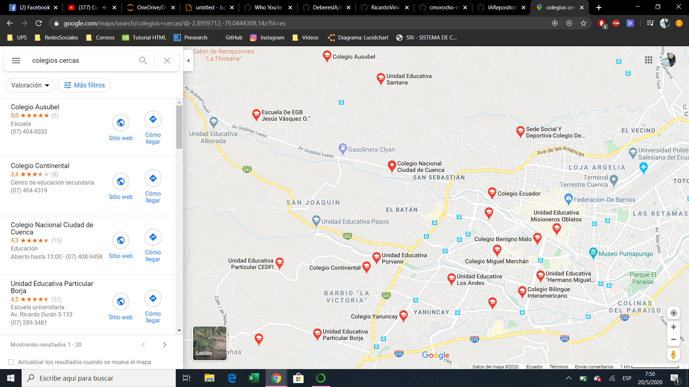

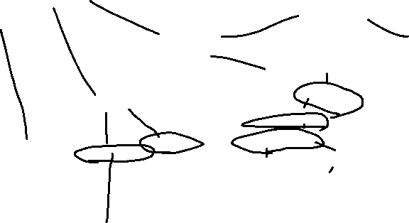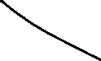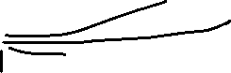

* **Aplicación del metodo por ascenso de Colinas.**

**Nodo Inicio** = Casa

**Nodo Meta** = Beningno Malo

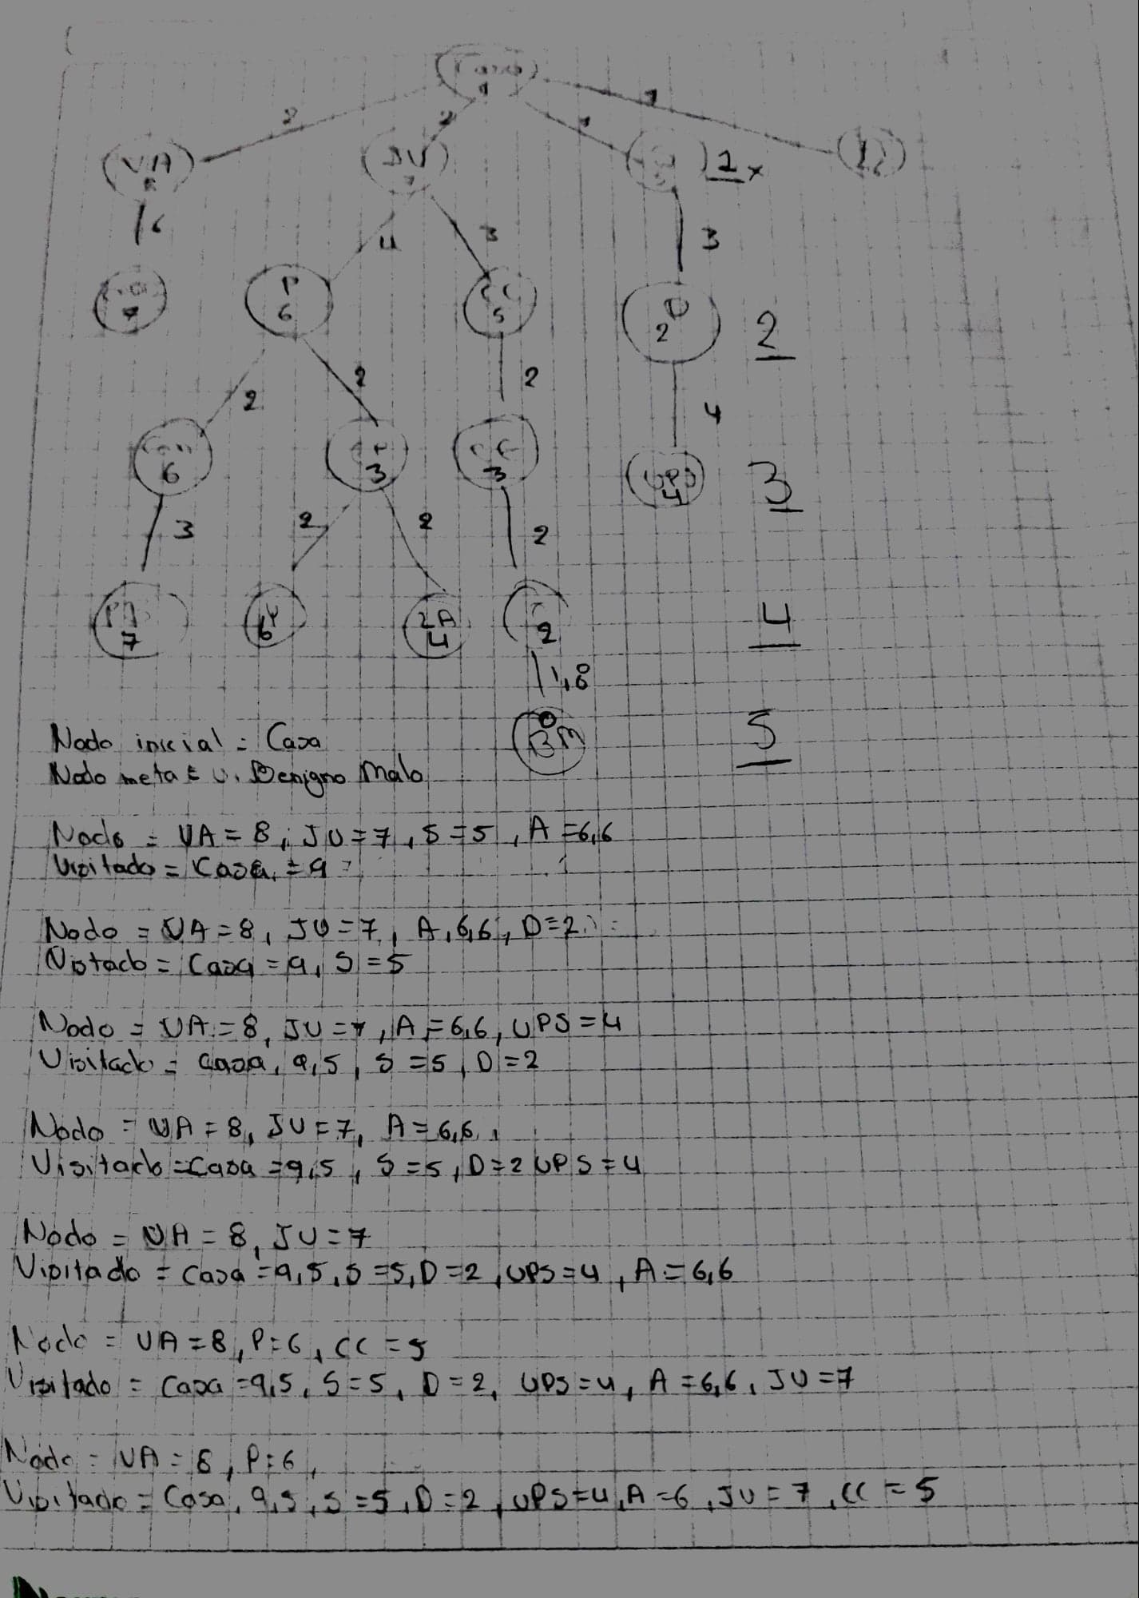

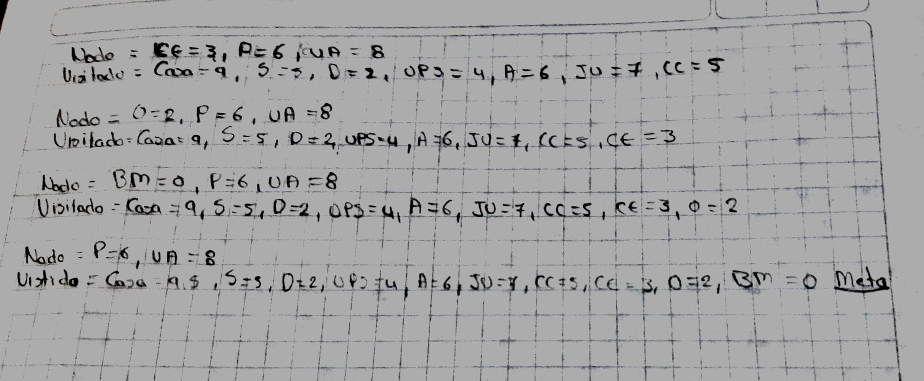

* **Creación de Nodos en NEO4j**

CREATE (c1:colegio {name: 'Casa'}),

(c2:colegio {name: 'Unidad Educativa Alborada'}),

(c3:colegio {name: 'Escuela Jesus Vasquez Ochoa'}),

(c4:colegio {name: 'Unidad Educativa Santa Ana'}),

(c5:colegio {name: 'Colegio Asubel'}),

(c6:colegio {name: 'Unidad Educativa CEDFI'}),

(c7:colegio {name: 'Unidad Educativa Pasos'}),

(c8:colegio {name: 'Coelgio Ciudad de Cuenca'}),

(c9:colegio {name: 'Colegio del Deporte'}),

(c10:colegio {name: 'Colegio Continental'}),

(c11:colegio {name: 'Unidad Educativa Provenir'}),

(c12:colegio {name: 'Colegio Ecuador'}),

(c13:colegio {name: 'UPS'}),

(c14:colegio {name: 'Unidad Educativa Particular Borja'}),

(c15:colegio {name: 'Colegio Yanuncay'}),

(c16:colegio {name: 'Unidad Educativa los Andes'}),

(c17:colegio {name: 'Unidad Educativa Oblatos'}),

(c18:colegio {name: 'Benigno Malo'}),

(c1)-[:CONNECTION {distancia: 2}]->(c2),

(c1)-[:CONNECTION {distancia: 2}]->(c3),

(c1)-[:CONNECTION {distancia: 7}]->(c4),

(c1)-[:CONNECTION {distancia: 7}]->(c5),

(c2)-[:CONNECTION {distancia: 6}]->(c6),

(c3)-[:CONNECTION {distancia: 4}]->(c7),

(c3)-[:CONNECTION {distancia: 3}]->(c8),

(c4)-[:CONNECTION {distancia: 3}]->(c9),

(c7)-[:CONNECTION {distancia: 2}]->(c10),

(c7)-[:CONNECTION {distancia: 1}]->(c11),

(c8)-[:CONNECTION {distancia: 2}]->(c12),

(c9)-[:CONNECTION {distancia: 4}]->(c13),

(c10)-[:CONNECTION {distancia: 3}]->(c14),

(c11)-[:CONNECTION {distancia: 2}]->(c15),

(c11)-[:CONNECTION {distancia: 2}]->(c16),

(c12)-[:CONNECTION {distancia: 2}]->(c17),

(c17)-[:CONNECTION {distancia: 1.8}]->(c18)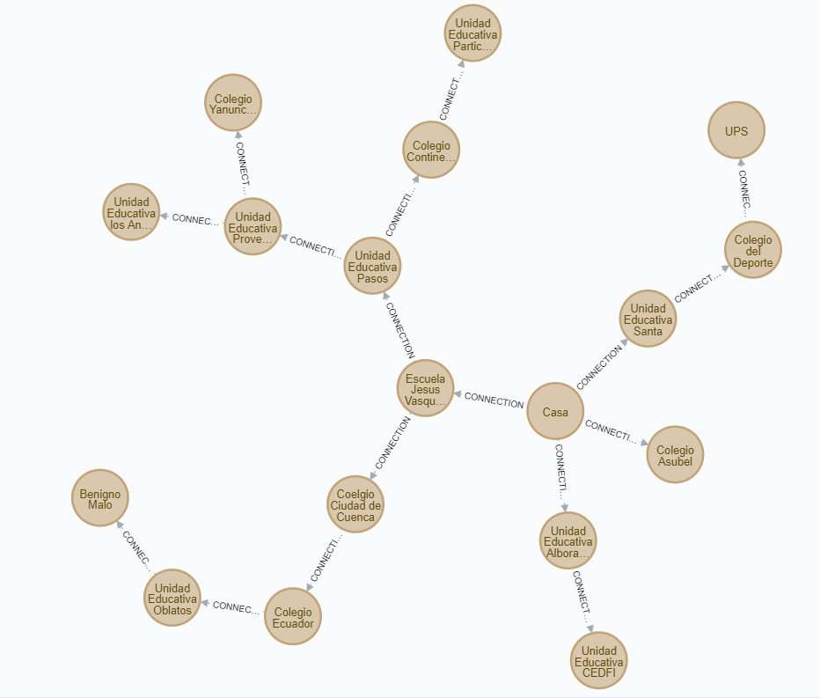

* **Aplicación del método Shorted path en NEO4J**

MATCH (start:colegio {name: 'Casa'}), (end:Loc {name: 'Benigno Malo'})

CALL gds.alpha.shortestPath.stream({

nodeProjection: 'colegio',

relationshipProjection: {

ROAD: {

type: 'CONNECTION',

properties: 'distancia',

orientation: 'UNDIRECTED'

}

},

startNode: start,

endNode: end,

relationshipWeightProperty: 'distancia'

})

YIELD nodeId, cost

RETURN gds.util.asNode(nodeId).name AS name, cost

